
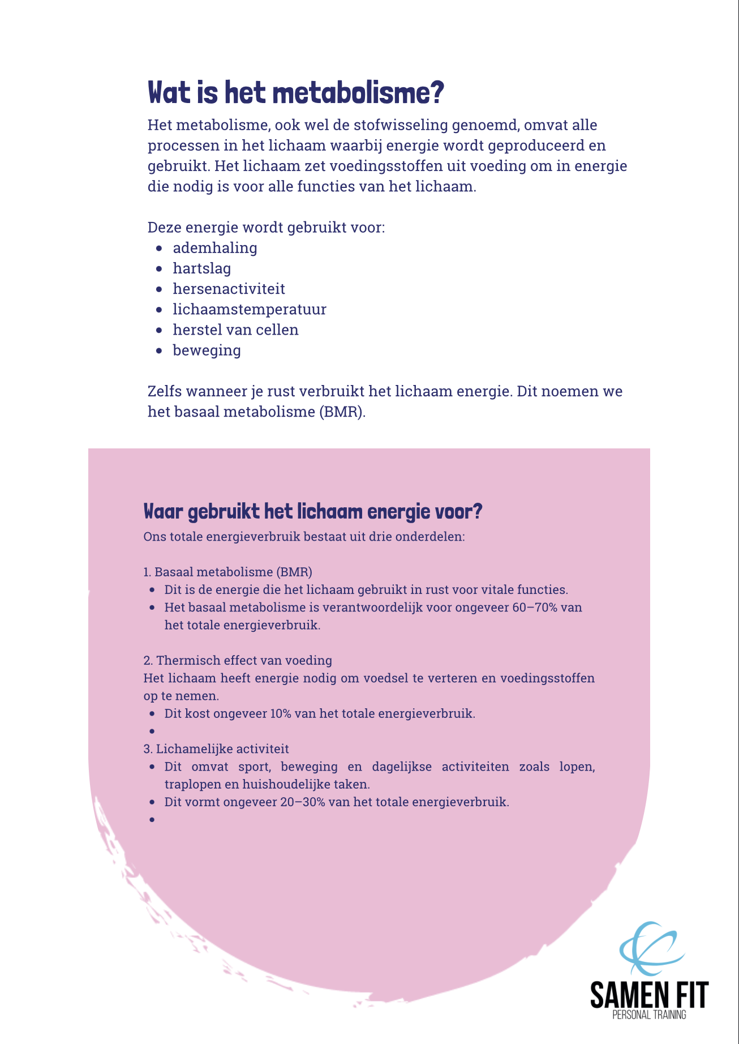
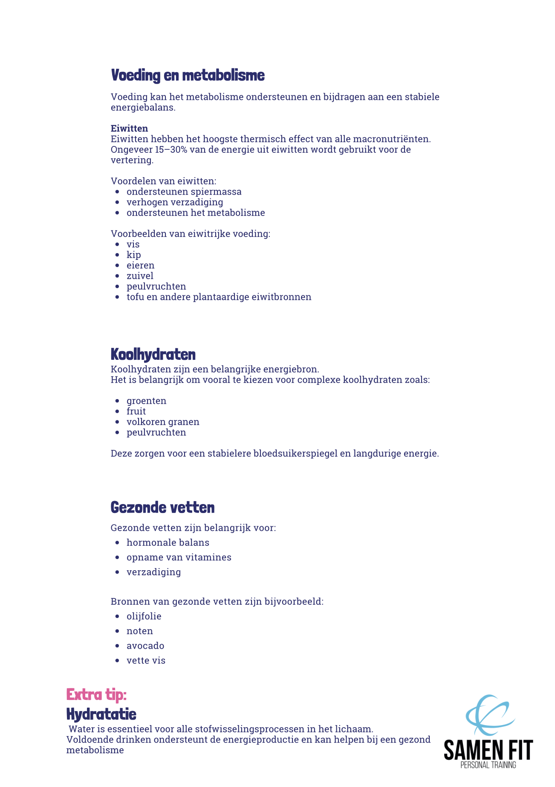
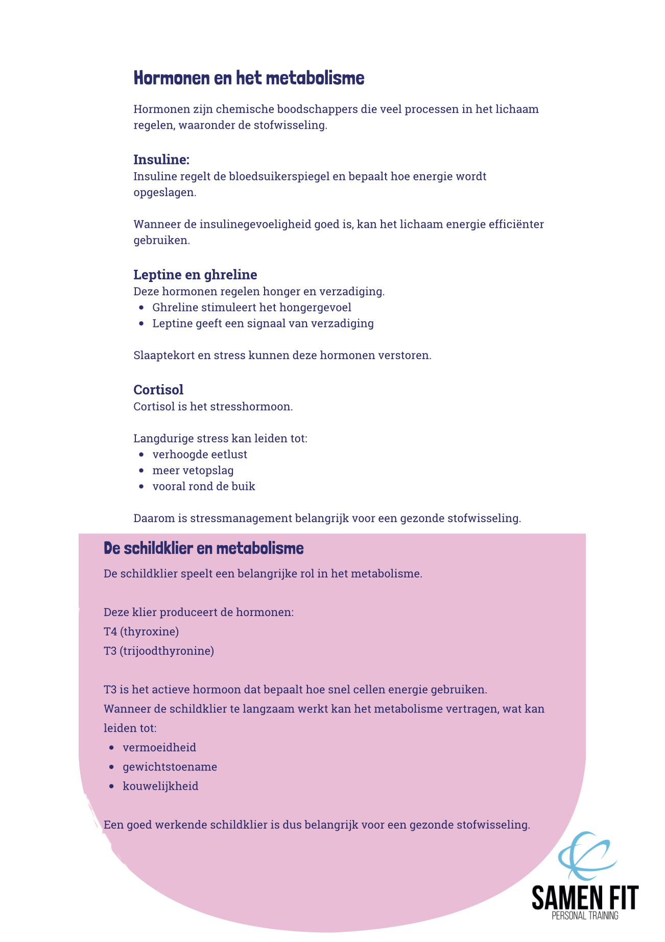
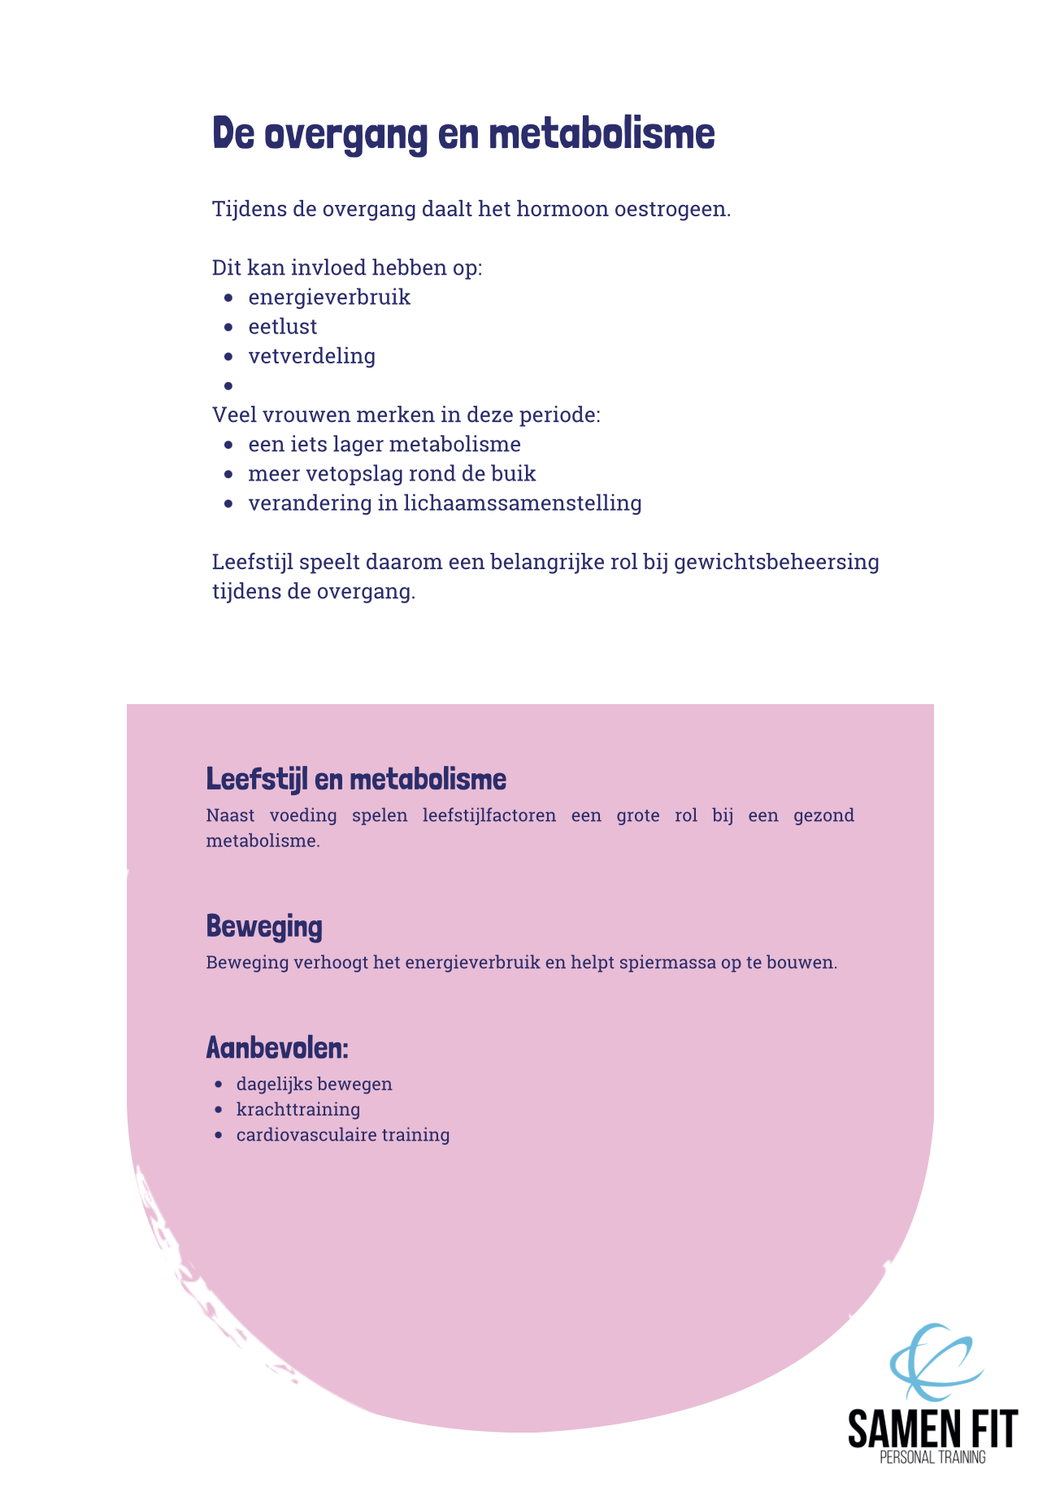
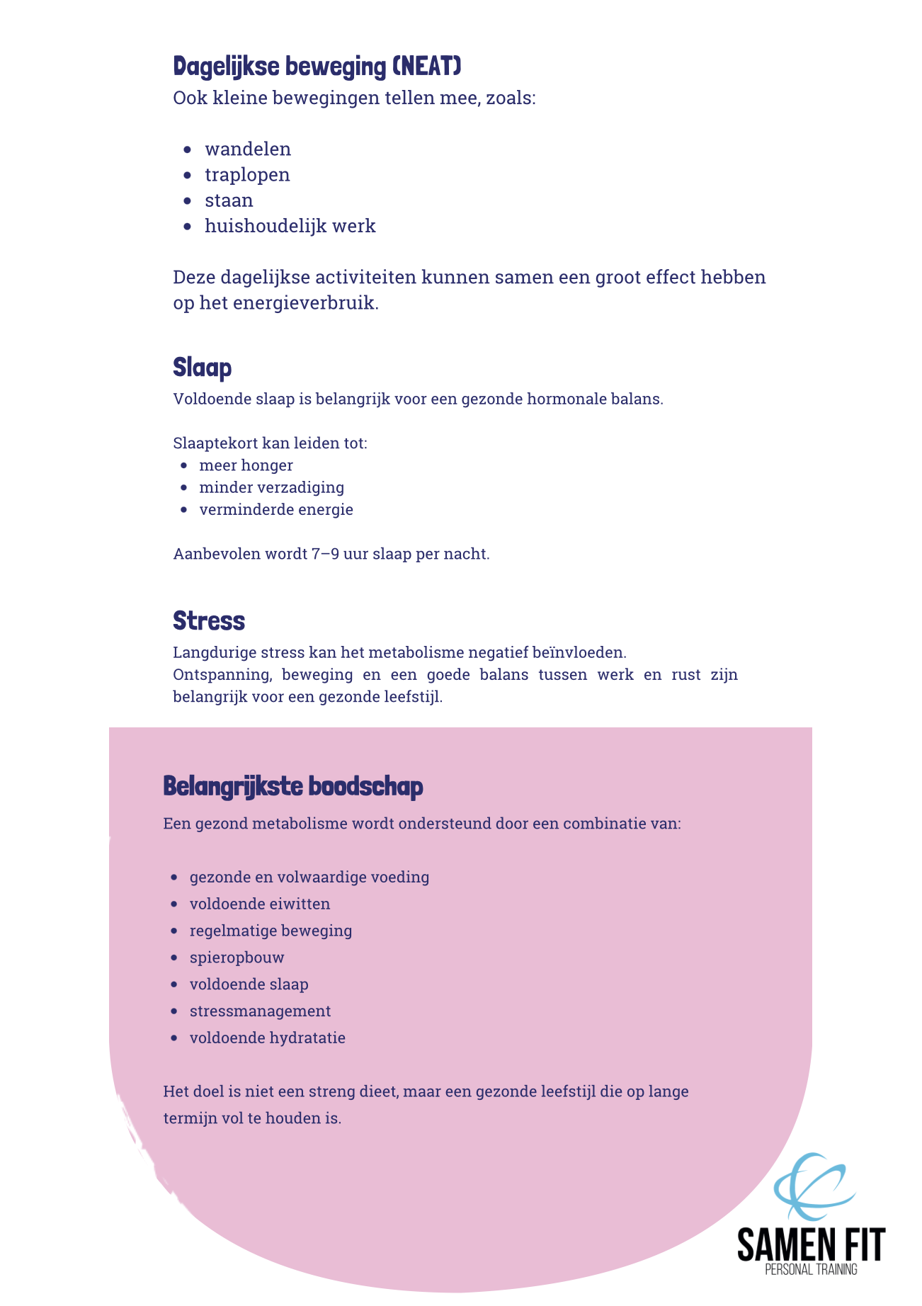

To-Do
Kies 1 tot 3 gewoontes die je metabolisme kunnen verbeteren.
Zorg dat je voor ongeveer 80% zeker weet dat je deze gewoonte kunt volhouden. Kies daarom liever kleine, haalbare veranderingen. Je kunt deze later altijd verder uitbreiden.

Categorieën
Je kunt kiezen uit de volgende leefstijlgebieden:
- Eet gevarieerd en voedzaam
- Combineer eiwitten, koolhydraten en vetten bij je maaltijden
- Eet voldoende groenten en fruit
- Drink voldoende water
- Eet op regelmatige momenten (3 à 4 maaltijden per dag)
- Beweeg dagelijks
- Doe regelmatig krachttraining
- Zorg voor voldoende slaap
- Vermijd crashdiëten

Voorbeelden van kleine gewoontes
- Eén keer per week extra vis eten.
- Tijdens de lunch een wandeling van 10 minuten maken.
- Een karaf water op mijn werkbureau zetten zodat ik meer drink.
- Een extra keer sporten bij Samen Fit om mijn spiermassa te verbeteren 😉.

Gewoontes die ik ga toevoegen
Patroon 1:
............................................................
Patroon 2:
............................................................
Patroon 3:
............................................................

